Білім туралы құжаттардың телнұсқаларын беру мемлекеттік қызмет көрсету регламентін бекіту туралы
Күшін жойған
Қазақстан Республикасы Білім және ғылым министрінің 2012 жылғы 28 қыркүйектегі № 445 Бұйрығы. Қазақстан Республикасының Әділет министрлігінде 2012 жылы 29 қазанда № 8040 тіркелді. Күші жойылды - Қазақстан Республикасы Білім және ғылым министрінің 2014 жылғы 17 маусымдағы № 227 бұйрығымен

Ескерту. Күші жойылды - ҚР Білім және ғылым министрінің 17.06.2014 № 227 бұйрығымен (алғашқы ресми жарияланған күнінен кейін күнтізбелік он күн өткен соң қолданысқа енгізіледі).

«Әкімшілік рәсімдер туралы» Қазақстан Республикасының 2000 жылғы 27 қарашадағы Заңының 9-1-бабының 4-тармағына сәйкес БҰЙЫРАМЫН:
1. Қоса беріліп отырған «Білім туралы құжаттардың телнұсқаларын беру» мемлекеттік қызмет көрсету регламенті бекітілсін.
2. Жоғары және жоғары оқу орнынан кейінгі білім департаменті (Ф.Н. Жақыпова):
1) осы бұйрықтың белгіленген тәртіппен Қазақстан Республикасы Әділет министрлігінде мемлекеттік тіркеуден өтуін қамтамасыз етсін;
2) осы бұйрықты мемлекеттік тіркеуден өткеннен кейін бұқаралық ақпарат құралдарында жарияласын.
3. Осы бұйрықтың орындалуын бақылау вице-министр М.К. Орынхановқа жүктелсін.
4. Осы бұйрық алғашқы рет ресми жарияланғаннан кейін күнтізбелік он күн өткен соң қолданысқа енгізіледі.

Министр Б. Жұмағұлов

Қазақстан Республикасы
Білім және ғылым министрінің
2012 жылғы 28 қыркүйектегі
№ 445 бұйрығымен бекітілген

«Білім туралы құжаттардың телнұсқаларын беру» мемлекеттік
қызмет көрсету регламенті

1. Жалпы ережелер

1. Осы «Білім туралы құжаттардың телнұсқаларын беру» мемлекеттік қызмет көрсету регламенті (бұдан әрі - Регламент) «Әкімшілік рәсімдер туралы» Қазақстан Республикасының 2000 жылғы 27 қарашадағы Заңының 9-1-бабының 4-тармағына және «Қазақстан Республикасы Білім және ғылым министрлігі, жергілікті атқарушы органдар көрсететін білім және ғылым саласындағы мемлекеттік қызмет стандарттарын бекіту туралы» Қазақстан Республикасы 2012 жылғы 31 тамыздағы № 1119 Үкіметінің қаулысымен бекітілген «Білім туралы құжаттардың телнұсқаларын беру» мемлекеттік қызмет стандартына (бұдан әрі - Стандарт) сәйкес әзірленген.
2. Мемлекеттік қызметті білім беру ұйымдары көрсетеді.
3. Мемлекеттік қызмет көрсету түрі: автоматтандырылмаған.
4. Мемлекеттік қызмет «Білім туралы» Қазақстан Республикасының 2007 жылғы 27 шілдедегі Заңының 4-бабының 9) тармақшасына сәйкес көрсетіледі.
5. Өтінім беруші – Қазақстан Республикасының азаматтары, Қазақстан Республикасында тұрақты тұратын азаматтығы жоқ тұлғалар және Қазақстан Республикасының азаматы болып есептелмейтін ұлты қазақ тұлғалар.
6. Құрылымдық-функционалдық бірліктер – мемлекеттік қызмет көрсету процесіне қатысушы білім беру ұйымының жауапты тұлғасы (бұдан әрі - ҚФБ).
7. Көрсетілетін мемлекеттік қызметтің аяқталу білім туралы құжаттың телнұсқасы немесе мемлекеттік қызмет көрсетуден бас тарту туралы дәлелді жауапты қағаз түрінде берілген жолдамасы болып табылады.

2. Мемлекеттік қызмет көрсету тәртібіне қойылатын талаптар

8. Мемлекеттік қызмет мынадай тәртіппен көрсетіледі: демалыс және мерекелік күндерді қоспағанда, аптасына бес күн сағат 9.00-ден 18.30-ға дейін, түскі үзіліс уақыты: сағат 13.00-ден 14.30-ға дейін.
Қабылдау кезек бойынша жүзеге асырылады. Алдын ала жазылу мен жедел қабылдау мәселелері қарастырылмаған.
9. Мемлекеттік қызмет көрсету тәртібі туралы толық ақпарат білім беру ұйымдарындағы интернет-ресурстарында орналастырылады.
10. ЖОО-да білім туралы құжаттардың телнұсқаларын беру төмендегілерді қамтиды:
1) өтінішті қарастыру құжаттарды қабылдау;
2) білім беру ұйымдарының басшылығымен ұсынылған материалдарды тексеруді жүзеге асыру және білім беру саласындағы уәкілетті органға материалдарды жіберу немесе бас тарту себептері туралы жазбаша түрдегі дәлелді жауапты дайындау.
11. Қарастыруға келіп түсетін құжаттарды қабылдамауға жол берілмейді.
12. Мемлекеттік қызметті көрсету мерзімдері:
1) мемлекеттік қызметті алушы осы Стандарттың 11-тармағында айқындалған қажетті құжаттарды тапсырған сәттен бастап – 20 минуттан аспайды;
2) мемлекеттік қызметті алу үшін өтініш берген сәттен бастап күнтізбелік 10 күн ішінде.
13. Аталған мемлекеттік қызметті көрсетуден бас тарту Стандарттың 11-тармағында қарастырылған құжаттардың толық тізбесін ұсынбау.
Білім туралы құжаттардың телнұсқаларын беру бас тарту жағдайда білім беру ұйымдары өтініш берушіге себептері көрсетілген хат жібереді.

3. Мемлекеттік қызмет көрсету процесіндегі іс-қимыл тәртібінің
(өзара іс-қимыл) сипаттамасы

14. Мемлекеттік қызметті алу үшін қажетті білім беру ұйымдарының оқу бөліміне тапсырылады.
15. Оқу бөлімінің маманы:
1) құжаттарды қабылдайды;
2) өтініш берушіге Стандарттың 11-тармағында көрсетілген барлық құжаттарды алғаны туралы өтінішті қабылдау нөмірі, күні және уақыты, құжаттарды ресімдеуге өтінішті қабылдап алған оқу бөлімі қызметкерінің тегі, аты, әкесінің аты көрсетілген қолхат болып табылатын өтініштің көшірмесін береді;
3) білім туралы құжаттардың телнұсқаларын беру үшін қабылданған құжаттарды білім беру ұйымдарының басшылығына тапсырады немесе бас тарту жөніндегі дәлелді хатты өтініш берушіге қолма-қол тапсыруды жүзеге асырады.
16. Мемлекеттік қызмет тегін көрсетіледі.
17. Мемлекеттік қызмет көрсету процесіне қатысты ҚФБ:
1) оқу бөлімінің маманы - құжаттарды қабылдау және беру;
2) білім беру ұйымдарының басшылары - өтініштерді қарастыру және орындау.
18. Әрбір ҚФБ-ның жүйелілік қарапайым іс-қимылының (рәсімдер, функциялар, операциялар) әрбір іс-қимылды орындау мерзімі көрсетілген мәтіндік кестелік сипаттамасы осы Регламентке 1, 2-қосымшаларға келтірілген.

«Білім туралы құжаттардың
телнұсқаларын беру»
мемлекеттік қызмет көрсету
регламентіне
1-қосымша

Білім туралы құжаттардың телнұсқаларын беру
мемлекеттік қызмет көрсету регламенті
(мемлекеттік қызмет көрсету регламентінің атауы)

Кесте. ЖОО-да айналымға түсу кезінде құрылымдық-функционалдық
бірлігі (ҚФБ) әрекетінің сипаттамасы

 | Негізгі процесс әрекеті (жұмыстың барысы, легі)
1 | Әрекет № (жұмыстың барысы, легі) | 1 | 2
2 | ҚФБ атауы | Білім беру ұйымдарының оқу бөлімінің маманы | Білім беру ұйымдарының оқу бөлімінің маманы
3 | Әрекеттің атауы (процестің операция рәсімдерінің) және олардың сипаттамасы | Мемлекеттік қызмет көрсету стандартының 11-тармағында көрсетілген құжаттарды өтініш берушіден қабылдап алу және тексеру. Құжаттарды қабылдап алу туралы қолхат. | Келіп түскен құжаттардың толықтығын тексеру, деректерді зерделеу.
4 | Аяқтау нысаны (деректер, құжат, ұйымдастырушылық-басқарушылық шешімдер) | Деректер | Білім туралы құжаттардың телнұсқалары
5 | Орындау мерзімі | Кемінде 2 күнтізбелік күн | Кемінде 2 күнтізбелік күн
6 | Келесі әрекеттің нөмірі | 2 бағана | Білім беру ұйымдарының басшылығына құжаттарды тапсыру
7 | Әрекеттің атауы (процестің операция рәсімдерінің) және рұқсат беретін органдарда айналымға түсу кезіндегі олардың сипаттамасы | Білім туралы құжаттардың телнұсқалар беру білім беру ұйымдары | Білім туралы құжаттардың телнұсқалар беру білім беру ұйымдары
8 | Әрекеттің атауы (процестің, операция рәсімдерінің) және олардың сипаттамасы | Мемлекеттік қызмет көрсету стандартының 11-тармағында көрсетілген құжаттарды өтініш берушіден қабылдап алу және тексеру. | Келіп түскен құжаттардың толықтығын тексеру, деректерді зерделеу.
9 | Аяқтау нысаны (деректер, құжат, ұйымдастырушылық-басқарушылық шешімдер) | Білім туралы құжаттардың телнұсқалары | Білім туралы құжаттардың телнұсқалары
10 | Орындау мерзімі | Кемінде 3 күнтізбелік күн | Кемінде 3 күнтізбелік күн

«Білім туралы құжаттардың
телнұсқаларын беру»
мемлекеттік қызмет көрсету
регламентіне
2-қосымша

ЖОО-да айналымға түсу кезінде функционалдық өзара іс-әрекет
диаграммасы

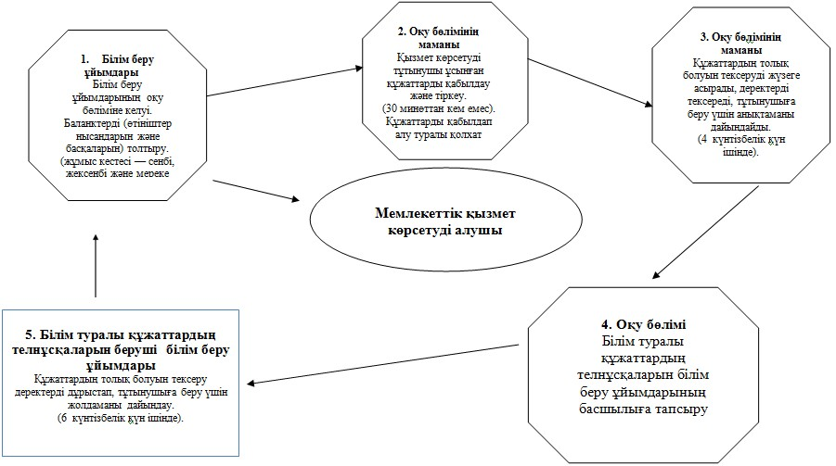

© 2012. Қазақстан Республикасы Әділет министрлігінің "Республикалық құқықтық ақпарат орталығы" ШЖҚ РМК

